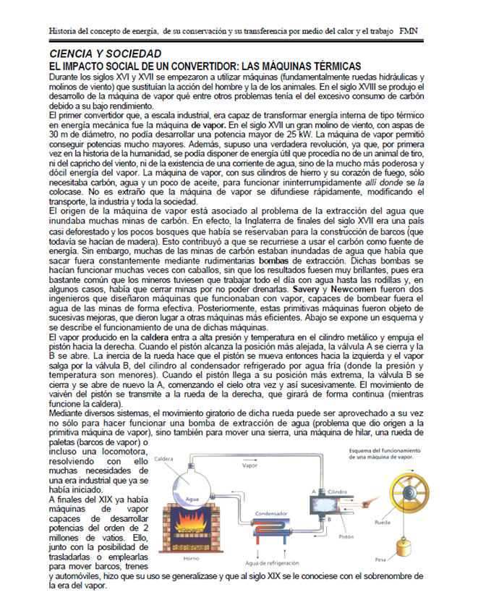
Tomado de: http://www.gobiernodecanarias.org/educacion/3/Usrn/lentiscal/2-CD-Fiisca-TIC/ficherospdf/historiacienenergia-calor.pdf

